Заклад «Загальноосвітня школа І – ІІІ ст. № 3 ім. М. Коцюбинського Вінницької міської ради»

Узагальнення досвіду роботи
вчителя початкових класів
Сембрат Оксани Дмитрівни


«Творчість як спосіб
позитивної мотивації
навчання учнів»

2013 рік

Проблемно-орієнтований аналіз діяльності
Світ невичерпний і глибинний, і зветься світ отой – Дитина!
До неї, натхненна любов’ю, лечу, щодня, щогодини, щомиті я вчу.
І вчуся водночас, бо світ цей прекрасний, що зветься Дитина,
Великий і чистий, й дивує щоднини!

Сьогодення вимагає від педагога високого професіоналізму, володіння сучасними технологіями, прагнення до самовдосконалення, переосмислення поглядів та підходів у навчально-виховному процесі. Вчитель повинен з’ясувати причину небажання учня вчитися, а не стверджувати, що школяр не хоче. В такому разі потрібно сформувати в учнів мотивацію до навчально-пізнавальної діяльності.
Формування мотивації навчання неможливо здійснити без урахування вікових та індивідуальних особливостей учнів. Що повинен робити вчитель, щоб посилити мотивацію навчання? На чому базується мотивація навчальної діяльності учнів? Насамперед, потрібно пояснити учням цілі, які поставлені перед ними, показати важливість кожного предмету, домагатись осмисленої праці, шляхом творчого підходу.

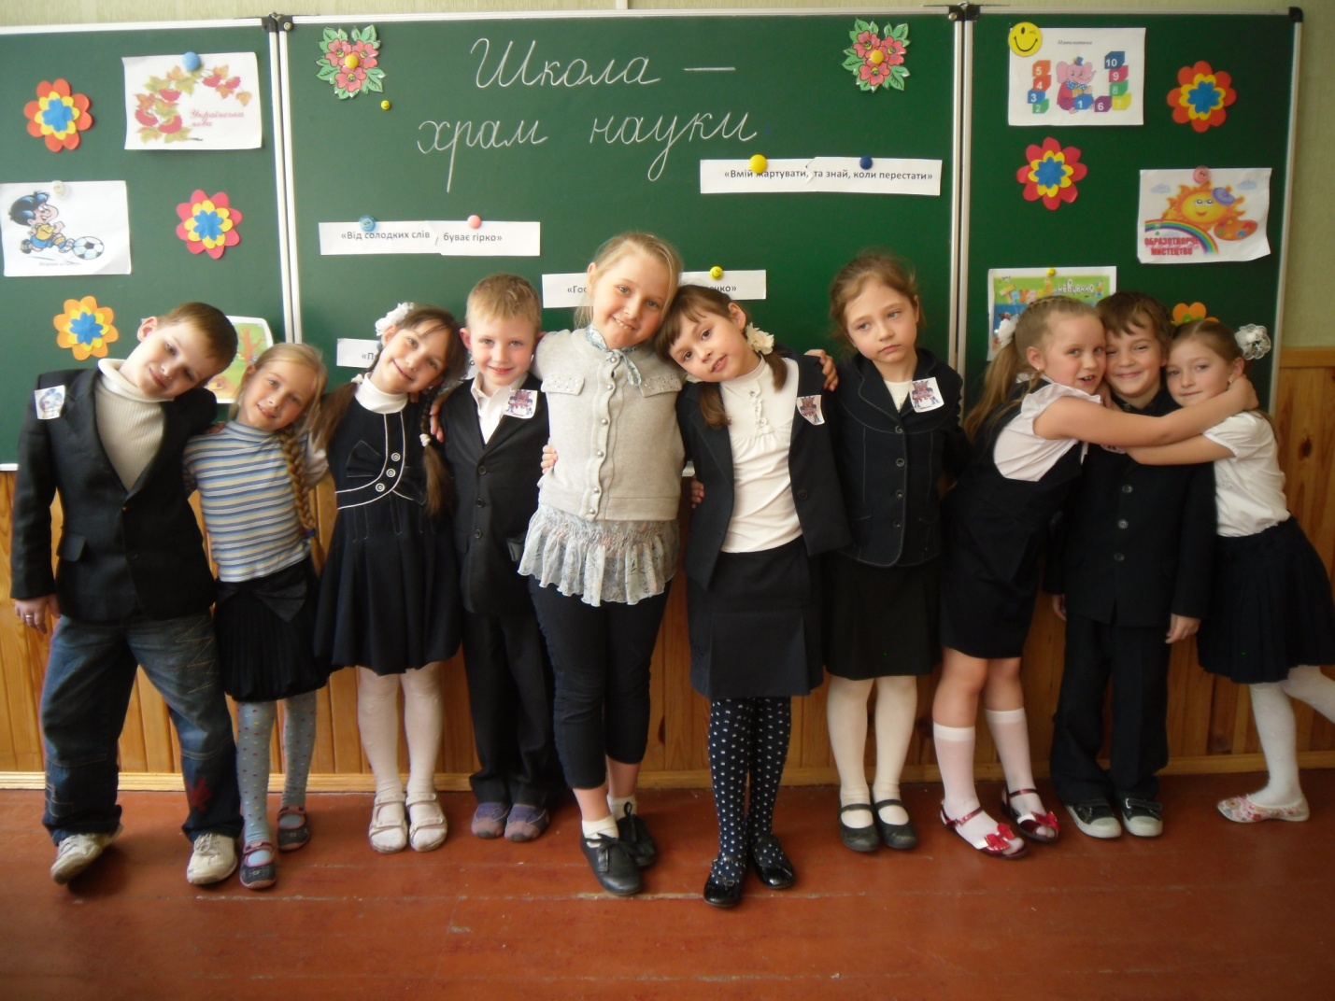
Ігрова програма «Школа – храм науки»

У своїй педагогічній діяльності створюю такі умови для школярів, де кожен обирає посильне собі завдання, що дає можливість працювати кожному та досягати мети своїми силами. Таким чином кожен іде своєю стежиною, а клас працює як єдине ціле.

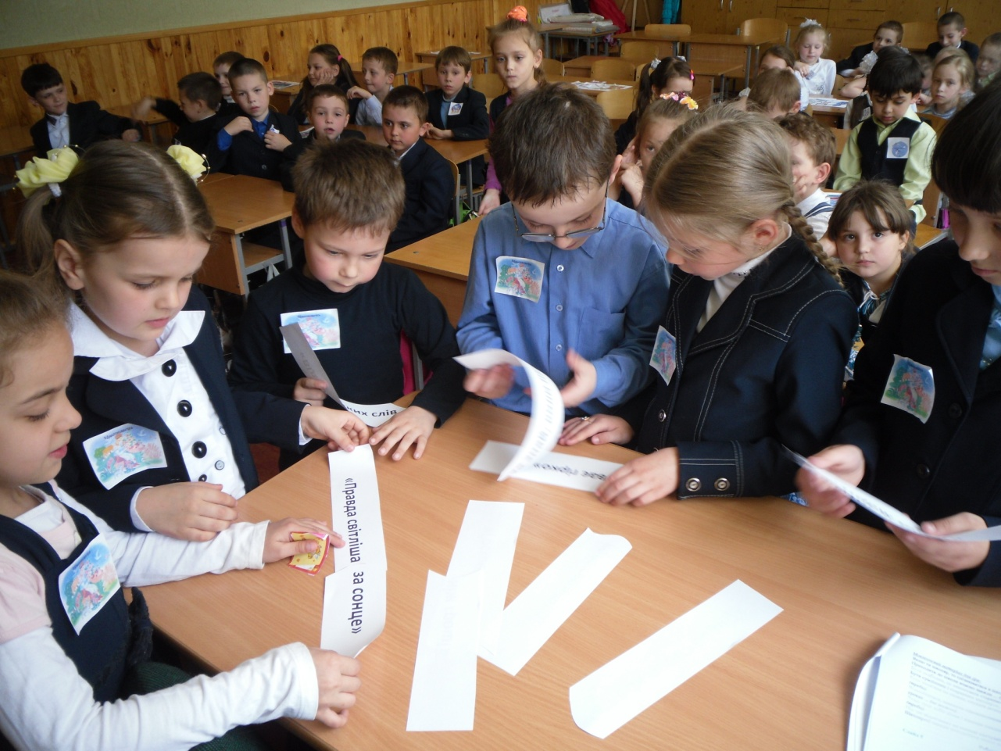
Співпраця з учнями паралельного класу

Щоб навчити дитину, треба викликати в ній певну активність, важливим елементом якої є мотивація. Дитина має радіти тому, що вона про щось дізналася. Для цього в пригоді стає створення учителем ситуації успіху, похвала, заохочення до діяльності. А як бути із тими, хто часто потерпає невдачі? Вихід є! Необхідно підтримувати дітей в їхніх найменших успіхах, хвалити за виконання проміжних дій, не чекаючи кінцевого результату.

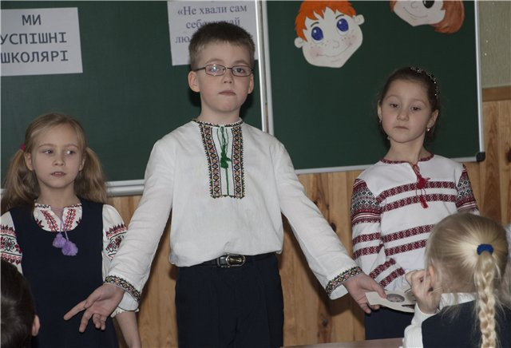
Урок – свято «Мій перший найкращий зошит»

Творчий підхід – один із ефективних способів формування позитивної мотивації навчання учнів. Тому використання цікавого матеріалу на уроках, формування допитливості школярів, стимулювання появи емоційного задоволення від процесу навчання дає позитивні результати у моїй роботі.
Пізнавальний інтерес дітей безмежний – це прагнення завоювати авторитет, одержати нагороду чи гарну оцінку, бажання порадувати батьків тощо. Приємно чути з уст малечі: «Це так цікаво!», «А можна завтра я прочитаю свій віршик?», «І хто придумав ці канікули?!» Це є свідченням того, що в учнів є бажання опановувати нові знання, формується адекватна оцінка власних можливостей,вони отримують задоволення від спілкування з учителем та однолітками.
Успіх будь-якої діяльності залежить не лише від здібностей і знань, а й від прагнень самостверджуватись, досягати високих результатів (стосується як вчителя, так і учня). Також не є секретом те, що любов учнів до вчителя поширюється і на процес навчання. Творчість педагога стає імпульсом для пробудження в учнів прагнення до знань, які в майбутньому визначать вибір життєвого шляху.

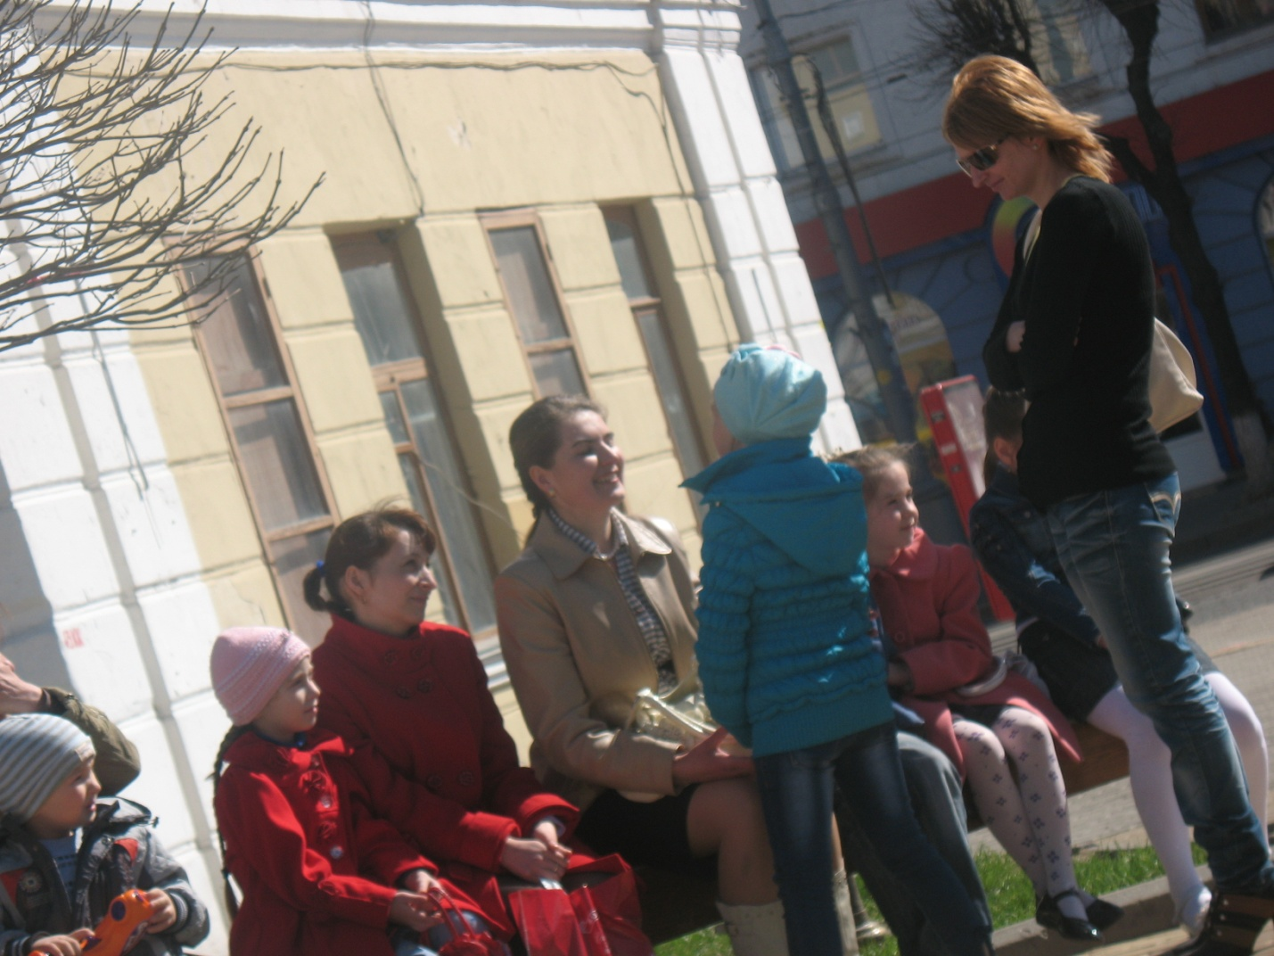

Лише впевнений у собі вчитель, здатний до імпровізації та творчості, лише він створить умови для розвитку особистості й сам постійно буде прагнути до підвищення фахового рівня, методичної досконалості.

Обґрунтування актуальності досвіду і його практичної значущості
Актуальність досвіду полягає у виробленні особистого педагогічного стилю, втілення значущих ідей та цінностей, які сприяють розвитку дитини, як неповторної індивідуальності. Здатність дитини до саморозвитку, її творча активність – основні умови успішності у подальшому житті. Формування мотивації діяльності учнів є однією з головних проблем сучасної школи. ЇЇ актуальність обумовлена оновленням змісту навчання, постановою завдань формування у школярів прийомів самостійного набуття знань, пізнавальних інтересів.
Опрацьовуючи новий Державний стандарт початкової загальної освіти, враховую такі завдання освітніх галузей:
- формування в учнів мотивації вивчення мови;
- створення позитивної мотивації до засвоєння знань;
- розвиток творчої літературної діяльності школярів;
- творчий підхід та емоційно-ціннісне ставлення до виконання математичних завдань;
- розвиток розумових здібностей учнів, їх емоційно-вольової сфери, пізнавальної активності та самостійності, здатності до творчості, самовираження і спілкування;
- розвиток в учнів активної мотивації дбайливо ставитися до власного здоров’я і займатися фізичною культурою, удосконалювати фізичну, соціальну, психічну і духовну складові здоров’я;
- розвиток пізнавальної, художньої і технічної обдарованості, технічного мислення у процесі творчої діяльності;
- розвиток емоційно-почуттєвої сфери учнів, їх художніх здібностей і мислення.

Творчість учителя настільки безмежна, наскільки безмежний його потенціал. Проблема формування мотивації повинна бути не тільки спрямована на здійснення учнем навчання, але й на розвиток особистості. Формування мотивації – це єдність слова, діла та активної життєвої позиції учня.

Визначення провідної педагогічної ідеї досвіду, її складових частин
Птахами в небі синім летять у даль літа…
Завжди і всюди цінні любов і доброта.
Душа усім відкрита, натхнення і талант,
і прагнення творити – це справжній діамант!
О. Д. Сембрат

Ніщо у роботі вчителя не повинно викликати у молодшого школяра сумніву. Творчий вчитель своїм словом і діями має переконати їх у своїй щирості, доброзичливості, справедливості. Тільки тоді можна виховати позитивні мотиви до навчання, як до відповідальної, цікавої та радісної праці.
Моя педагогічна діяльність спрямована на:
- усвідомлення школярем того, заради чого вчитись і що його спонукає до навчання (виявлення творчих сил);
- усвідомлення цілей навчання та їх реалізацію (стати успішним);
- розвиток емоцій в навчальній діяльності (позитивні відносини за будь-яких обставин);
- розвиток навичок, умінь (орієнтація на кожну особистість).
Я слідкую за тим, щоб навчальні завдання не лише відповідали віковим обмеженням, а й мали оптимальний рівень складності, сприяли виявленню майстерності та компетентності дитини. Регулюю рівень складності завдань, щоразу ускладнюючи його. Надаю дитині право вибору навчального завдання, не обмежуючи при цьому його свободу. Підбираю навчальні завдання з елементами новизни, і непередбачене, що сприяє формуванню внутрішнього інтересу під час їх виконання.

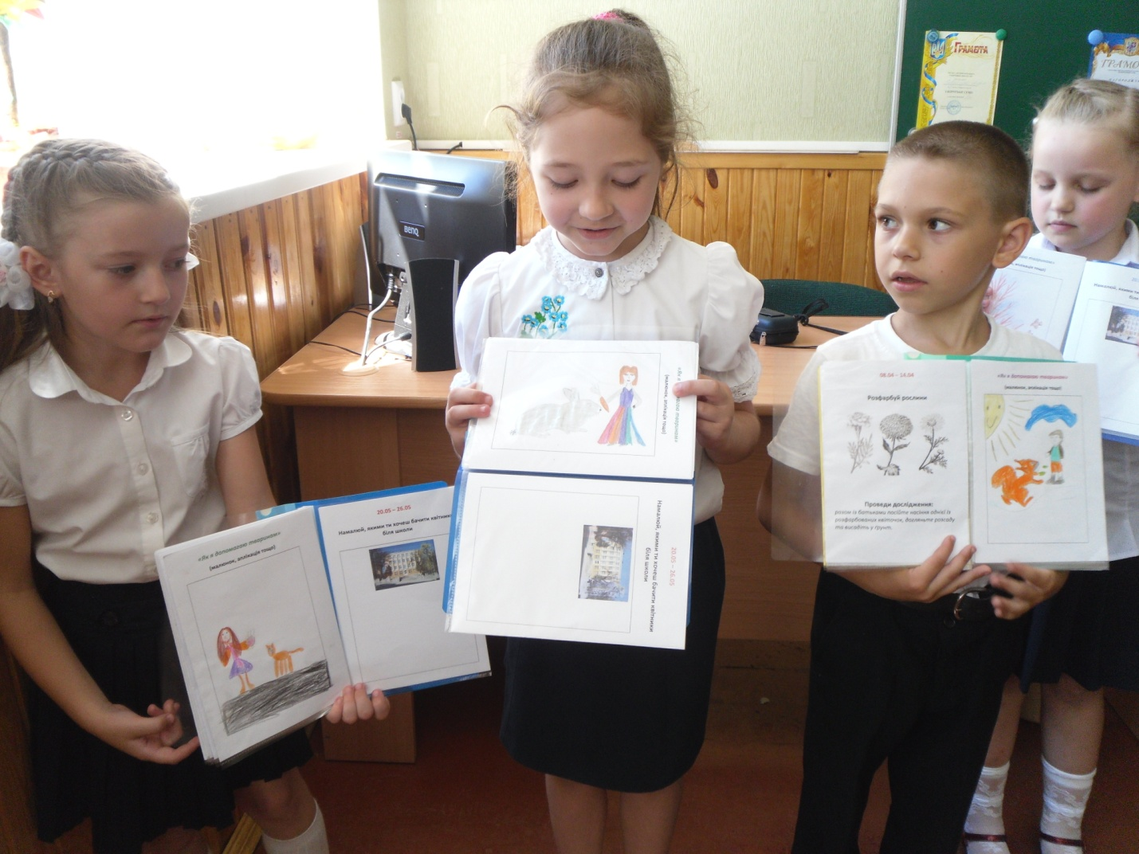
Технології реалізації провідної педагогічної ідеї та її компонентів
Учитель – найблагородніша та найцікавіша професія! Вона вимагає від людини, яка присвятила їй життя, постійної творчості, невпинної роботи думки, величезної душевної щедрості, любові до дітей, безмежної відданості справі.
Кожен вчитель – людина творча, і своє педагогічне призначення повинен бачити у тому, щоб навчити дітей дивуватися і радіти, відчувати красу навколишнього світу душею і серцем, вміти застосувати потрібні знання на практиці та в повсякденному житті.
Активно впроваджую інновації у практику своєї роботи. Використовуючи сучасні технології, форми та методи навчання, є можливість сформувати успішну особистість з продуктивним, креативним, гнучким мисленням.
Формую в учнів знання про довкілля і людину, як його складову, розвиваю пізнавальну активність, мислення. (Технологія «Довкілля», В. Ільченко)

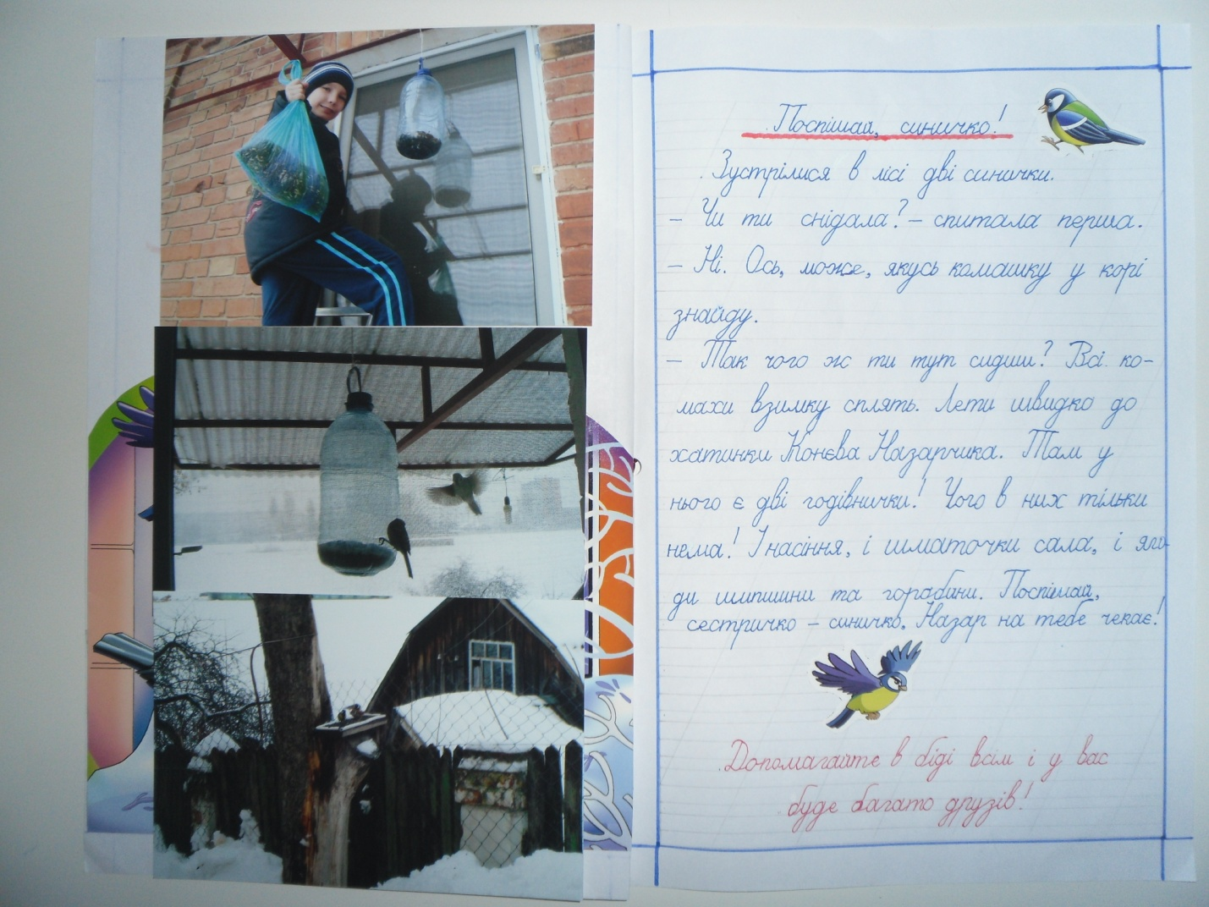
Міні – проект «Рекорди добра»

Формую активне творче мислення учнів з поступовим переходом до самостійного навчання. (Технології розвивального навчання , Д.Ельконін, В.Давидов)
На уроках завжди щось буває непередбаченим. Зокрема таланти дітей різноманітні, тому ввійшовши в процес пізнання нових знань, учні шукають будь – який шлях проявити себе, йти на крок вперед. Хтось намагається скласти римовані рядки, дехто розповідає цікаву інформацію, підготовлену попередньо вдома, а комусь хочеться посеред уроку замалювати на дошці те, що демонструється на екрані та висловити свою думку з приводу почутого, а не побаченого. І я тільки «за», адже творчість учителя породжує творчо – мислячу особистість.

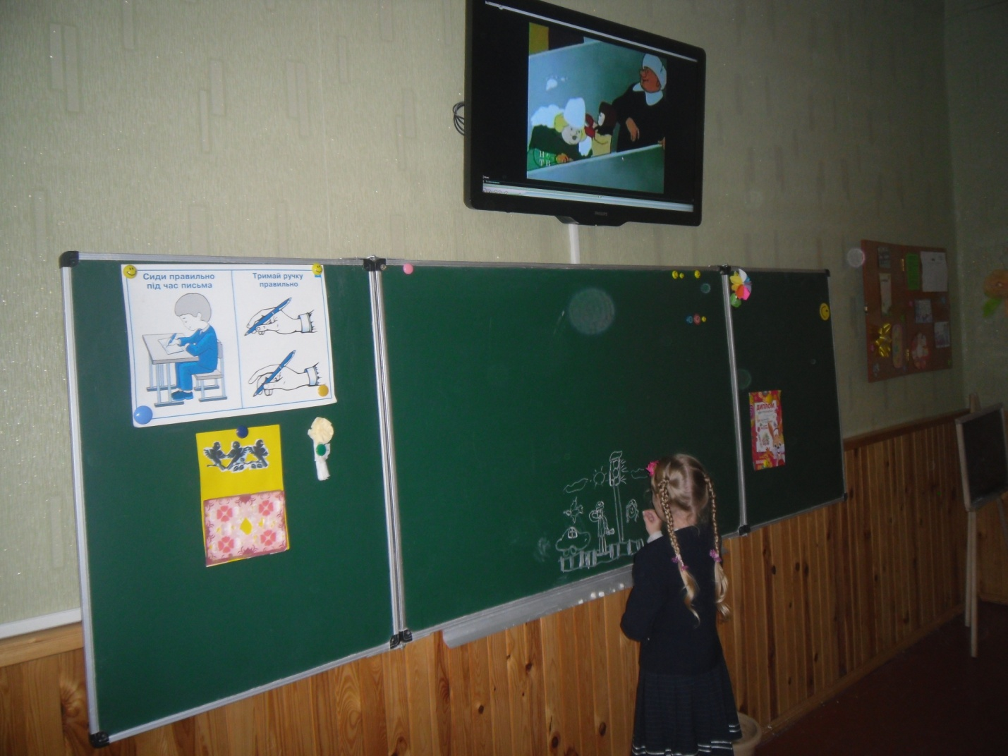

Використовую елементи технології колективної творчої діяльності, що дає змогу обирати ефективні методи і форми організації навчально-виховного процесу. Кожен учень знаходить своє місце в колективі, вчиться вільно висловлювати думки, спільно з іншими розв’язує проблемні завдання тощо.

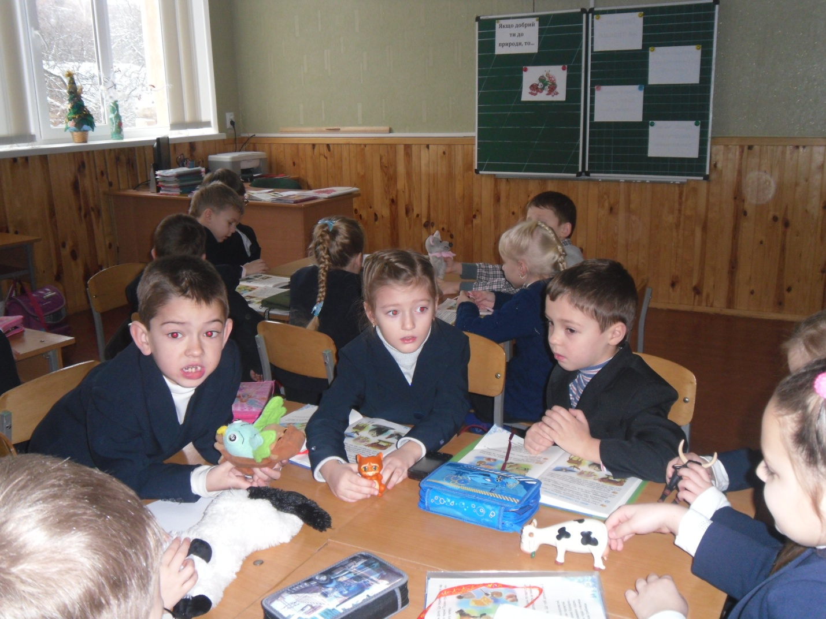

Виховую культуру здоров’я учнів, використовуючи здоров’язберігаючі технології. Тут і уроки, виховна робота, позакласні заходи, тісна співпраця з батьками, спортивно – оздоровча робота, відвідування спортивних секцій. Це питання стоїть на часі, тому моє завдання виховувати в учнів потреби у здоров’ї як важливої життєвої цінності. (Саме в початковій школі діти болісно сприймають хворобливий стан, сумуючи, що вони не підуть в школу, пропустять уроки, не зможуть спілкуватися з друзями.)

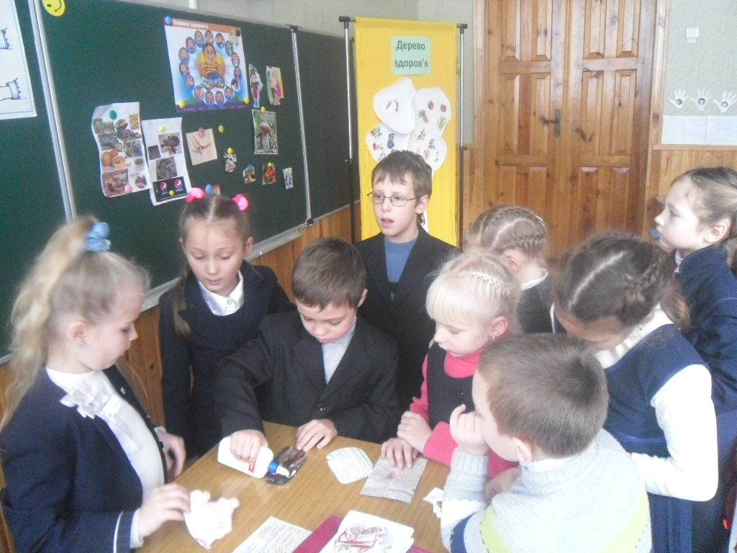

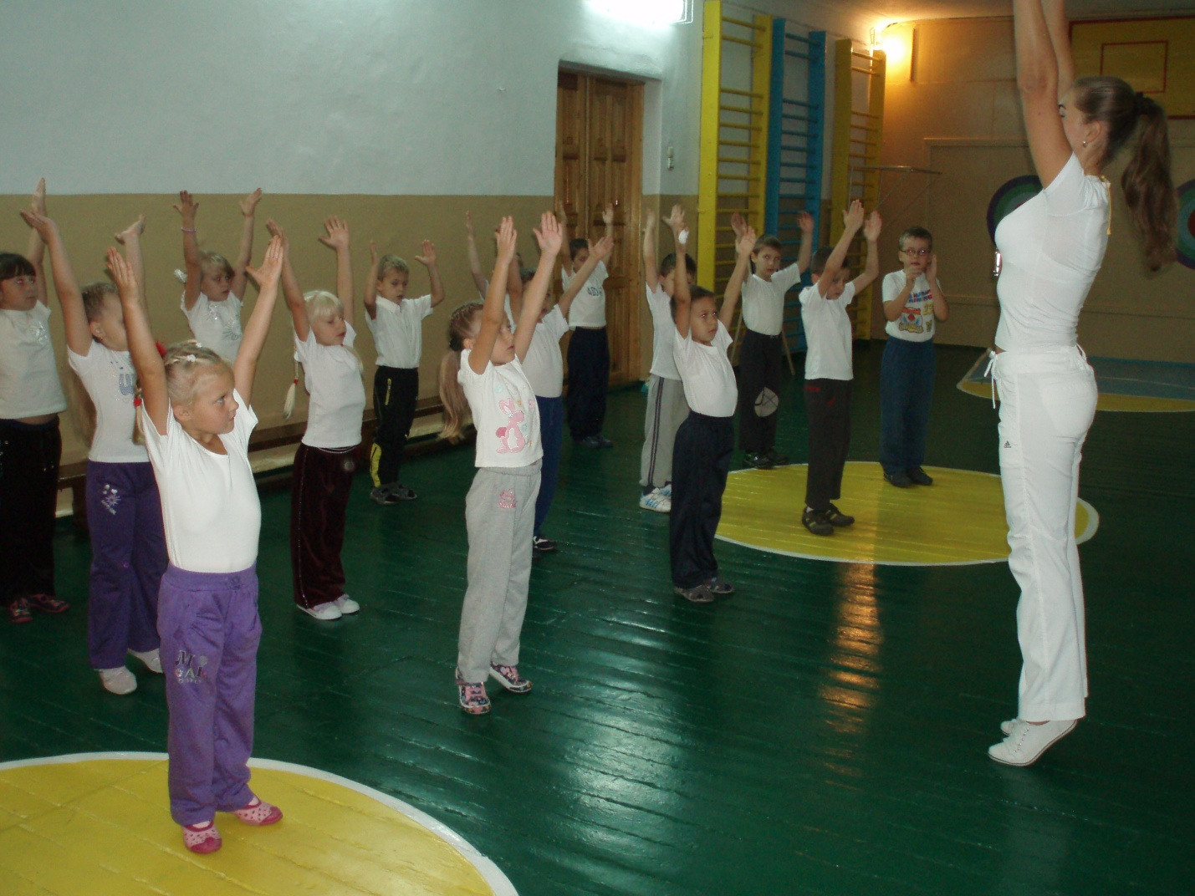
Освітня галузь «Здоров’я і фізична культура»

Застосовую елементи технології психолого-педагогічного проектування взаємодії дорослого і дитини. З цього приводу хочу доповнити, що праця педагога ефективніша і дає можливість творити при умові єдності «вчитель – учні – батьки». Вчитель використовує творчі підходи для навчально – виховного процесу не тільки в урочний та позаурочний час, а й в сім’ї. Безперечно, батьки прагнуть, щоб їхні діти мали міцні знання. Участь в акціях, завдання творчого характеру стимулюють і батьків, і дітей до відповідальності, намагання все робити вчасно, отримати позитивні результати.

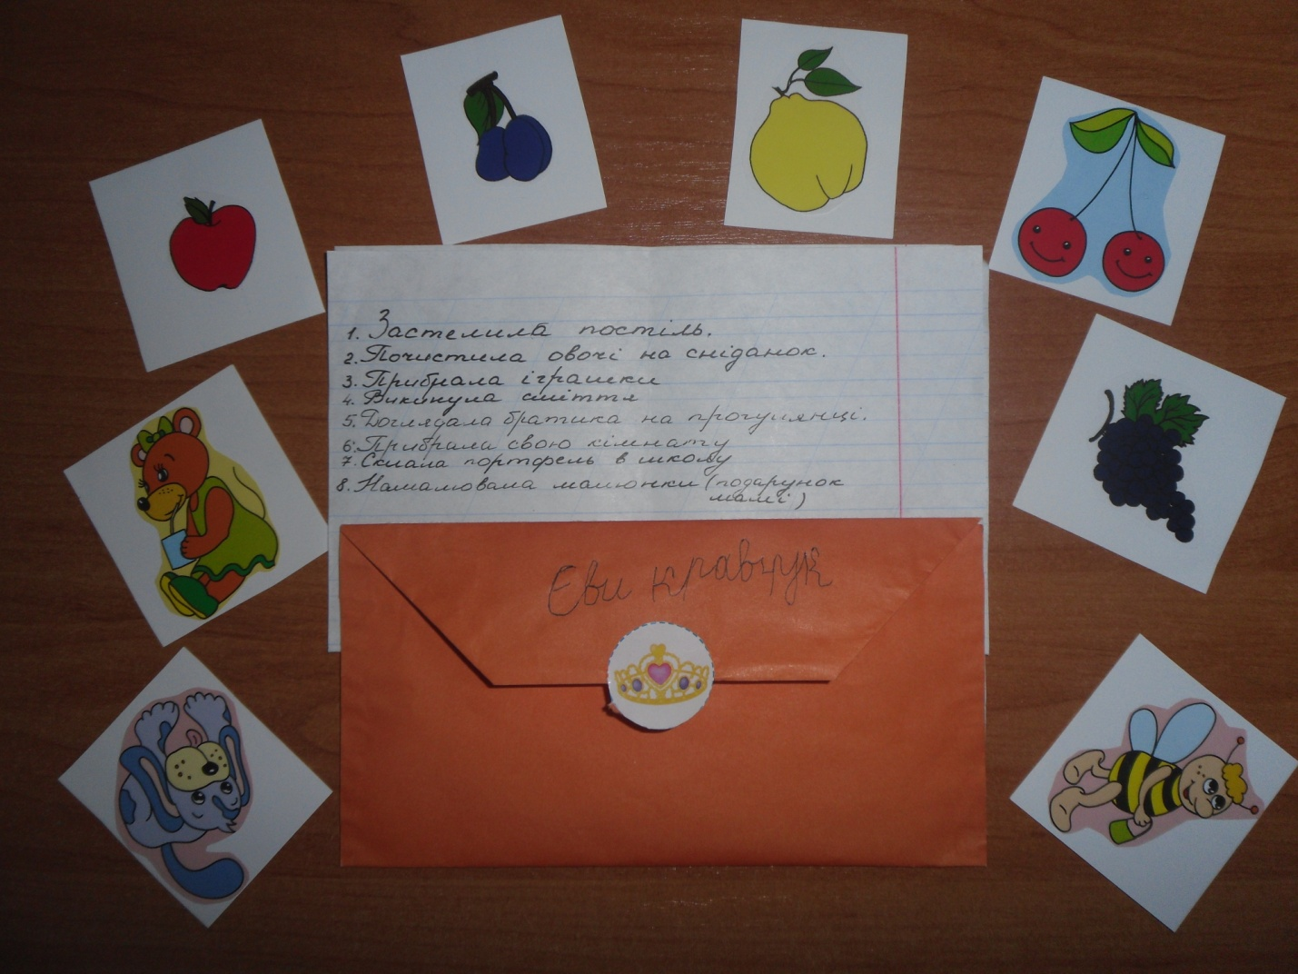
Заохочення дитини в сім’ї за виконання доручень та обов’язків

Реалізовуючи провідну педагогічну ідею свого досвіду, ще не один раз повертатимуся до педагогіки життєтворчості, авт. Єрмаков І.Г., яка спрямована на розвиток інноваційної особистості – людини-творця, людини з високими духовними цінностями.

Результативність представленого досвіду
Успіх не потрібно шукати, його варто створити, спрямовуючи свою діяльність на кожного учня. Кожен урок має бути неповторним, відкривати нові горизонти, надихати досягненнями. Час співпраці учителя з учнем не має бути змарнованим, проводьте його із задоволенням.
Навчально-виховний процес повинен будуватися відповідно до потреб особистості та індивідуальних можливостей дітей, зростання їх самостійності й творчої активності. А це вимагає організації навчання відповідно до здібностей, здатності до навчання, таланту дитини. Процес навчання тоді активний, плідний і результативний, коли цілі вчителя співпадають з учнівськими.
Я та мої учні – творці, де навчання це:
- робота в парах і малих групах;
- сюжетні та рольові ігри;
- міні - проекти та дослідження;
- добрі справи та взаємодопомога;
- радість успіху та сюрпризи від щирого серця;
- щоденна неповторність і новизна,бажання гарно вчитися...
Впевнена, що щедро посіяні й доглянуті любов’ю «маленькі зерна» зростуть багатим урожаєм міцних знань та досягнень.

Будьте творчими, талант свій розвивайте,
Будьте прикладом в усьому й інших научайте.
Бо творчості немає меж
І ви переконайтесь в цьому теж!
О. Д. Сембрат

Бібліографія
- Державний стандарт початкової загальної освіти // Початкова освіта. – № 18 (594) травень 2011
- Сисоєва С. О. Основи педагогічної творчості вчителя. — К., 1994.
- Селевко Г.К. Сучасні освітні технології: Навчальний посібник. - М.: Народна освіта, 1998. – 256 с.
- Хайруліна Т. Запрошуємо до «Хатинки творчості» (Один із видів заохочення до творчості) // Початкова школа. – 2000. – № 9. – с. 24 - 25
- Освітні технології: Навч.-метод. посіб. / О.М. Пєхота, А.З. Кіктенко, О.М. Любарська та ін.; За заг. ред. О.М. Пєхоти. – К.: А.С.К., 2001. – ст. 181-196
- Щербакова К. Й., Григоренко Г. І У сім’ї росте дитина. – К.: Освіта, 2006. – 240 с.
- Химинець В.В. Інновації в початковій школі / В. Химинець, М. Кірик. – Тернопіль: Мандрівець, 2009. - 312 с.
- Інтерактивні технології навчання у початкових класах / Авт. – упор. І. І. Дівакова. − Тернопіль: Мандрівець, 2009

